Приложение №2 к контракту №______
От «___»______________2016 г.

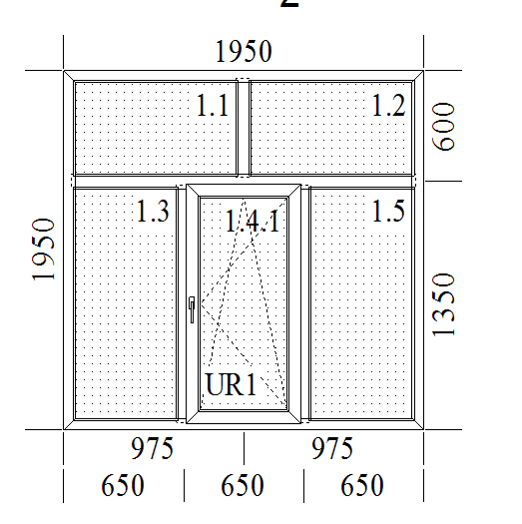
4 этаж. Кабинет 403 – 3 шт.

4 этаж. Кабинет 407 – 4 шт.
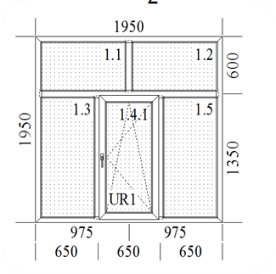
Фойе. 2 шт.

